Предмет: технология
Учебник: Проснякова Т.Н. Технология. Уроки мастерства: учебник для 3 класса. - 4-е изд., Самара: Издательство «Учебная литература»: Издательский дом «Фёдоров», 2011.
Тема: «Аппликация из цельных нитей». Раздел «Текстильные материалы».
Цель: создать условия для овладения приёмом выкладывания узоров из цельных нитей.
Задачи:
Обучающая: формирование умения изготавливать аппликацию из цельных нитей по рисунку, планировать и выполнять технологические операции (деление окружности на 6 частей с помощью циркуля, создание узора без отрыва карандаша от бумаги и без пересечения линий, выкладывание простого узора из цельной шерстяной нити, используя клей ПВА).
Развивающая: развитие умения контролировать, корректировать и оценивать учебную задачу и свои действия для её решения; развитие художественных и конструкторско- технологических способностей обучающихся.
Воспитательная: формирование положительной мотивации к уроку технологии путём вовлечения каждого в активную деятельность; ответственности за результат учебного труда; самоконтроля и взаимоконтроля в совместной деятельности .
Тип урока: урок «открытия» нового (урок-практикум).
Формы работы учащихся: индивидуальная, групповая, фронтальная.
Оборудование: учебник Проснякова Т.Н. Технология. «Уроки мастерства», клей, кисточка, цветной или белый картон для основы, клубок шерстяных ниток, циркуль, карандаш, компьютер, проектор.
Класс: 3
Учитель начальных классов: Бударина Галина Борисовна, высшая категория, МОУ «СОШ № 103».

№ | Этап урока | Деятельность учителя | Деятельность обучающегося | Метапредметные (УУД) и личностные результаты
1 | Самоопределение к деятельности. | Организует диалог:  - Прочитайте изречение французского философа и писателя.  Мир дан человеку как загадка, которую следует разгадать.  Жорж Батай  - Как вы понимаете данное высказывание?  - Хотели ли бы вы сегодня вместе разгадать одну маленькую загадку необъятного мира?  - Какие законы совместной работы мы с вами должны помнить? | Дети участвуют в диалоге.  - Каждый работает на своём рабочем месте, не мешая друг другу;  - Перед началом работы надо проверить порядок на рабочем месте и сохранять его в процессе всей работы;  - Осторожно обращаться с ножницами, чтобы нечаянно не травмировать себя или соседа;  - Закончил работу – помоги соседу;  - Быть доброжелательным, терпеливым, уметь слушать других и спокойно высказывать своё мнение. | Коммуникативные: владение диалогической речью в соответствии с нормами родного языка; определение способов взаимодействия в коллективе; умение сотрудничать в коллективе .  Регулятивные: целеполагание.  Познавательные: общеучебные- смысловое чтение.  Личностные: самоопределение.
2  3. | Актуализация знаний и фиксация затруднений в деятельности.  Постановка учебной задачи. | - Пришла пора узнать, какая же загадка стоит перед нами сегодня. Послушайте стихотворение Марины Байковой «Снежные цветы».  - О каких снежных цветах идёт речь?  - Какого цвета снежинки?  - В истории были случаи, когда выпадал цветной снег. Воспользуйтесь знаниями курса «Окружающий мир» и объясните, от чего это зависит?  Учитель обобщает и дополняет при необходимости ответы детей:  - Верно снег может окрашиваться от примесей, которые находятся в воздухе из-за бурь (пыль, песок), из-за выбросов предприятий. В арктических и горных регионах снег выпадал розовым или даже красным из-за подкрашивания организмами, живущими между кристаллами (водорослями, например).  - Рассмотрите изображение снежинок в учебнике и найдите информацию о том, что общего у всех снежинок.  - Из какого материала можно сделать снежинку?  -Рассмотрите образцы снежинок, представленных на экране, и скажите, какую из них мы будем выполнять сегодня? Почему вы так решили?  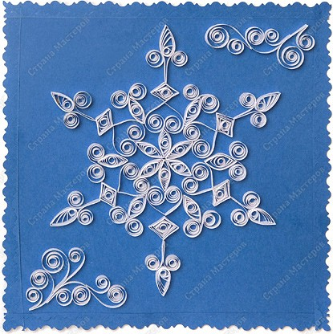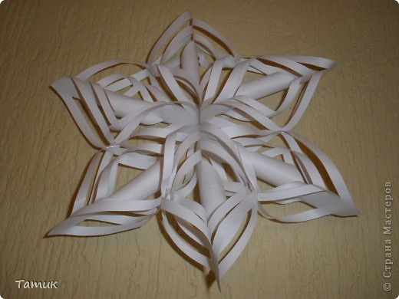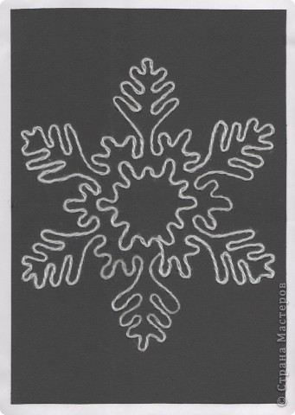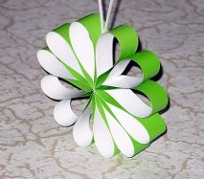  - Чем эта поделка отличается от остальных?  - Как называется раздел, над которым мы сегодня начинаем работу?  - Как вы понимаете значение данного выражения?  - Чем надо воспользоваться, чтобы точно узнать значение слова?  - Воспользуемся Толковым словарём С.И. Ожигова.  - Как можно использовать данную поделку с использованием текстильных материалов?  Анализ изделия.  - Рассмотрим подробнее изделие, для выявления особенностей его изготовления.  - Какие материалы нам понадобятся?  - Для чего нужен циркуль и карандаш?  - Что вы уже умеете делать?  - Какой этап работы при изготовлении снежинки может вызвать затруднение?  - Что предстоит нам сегодня сделать? Какова цель нашего урока? | Ученик читает стихотворение:  Белоснежными цветами забросала нас зима,  Залепила лепестками окна, крыши и дома.  Белоснежные дорожки, белоснежные кусты,  Белым - белым на ладошке, чудо - снежные цветы !  Пахнут свежестью морозной, а на ощупь холодны,  Друг на друга не похожи, лепестки их так нежны !  Белоснежными цветами одарила нас сполна,  Наша щедрая хозяйка, белоснежная Зима.  - О снежинках.  - Белого. Но на солнце могут переливаться разными цветами радуги.  Дети высказывают свои гипотезы.  Работа по извлечению информации из текста и иллюстраций учебника.  - У всех снежинок 6 лучей.  - Из бумаги, из бусинок, из бисера, связать крючком и т.д.  Дети обосновывают свой выбор.  - В ней используются шерстяные нити.  - Текстильные материалы.  Приводят свои варианты ответов.  - Толковым словарём.  - Текстиль- изделия, выработанные из волокон и нитей.  - В качестве подарка, для украшения комнаты, ёлки, как подставку под горячее и т.д.  Дети участвуют в диалоге.  Для изготовления эскиза снежинки.  - Чертить окружность с помощью циркуля.  - Делить окружность на 6 частей с помощью циркуля.  - Выкладывание цельной нити. Отрезать кусочки нельзя.  - Научиться выкладывать узор из цельной нити, т.е. делать аппликацию из цельных нитей. | Коммуникативные: умение выражать свои мысли.  Регулятивные: саморегуляция.  Познавательные: общеучебные- поиск и выделение информации из текста и иллюстраций; логические- выявление сущности и особенности объектов;  анализ объектов с целью выделения признаков.  Личностные: смыслообразование.  Регулятивные: саморегуляция; прогнозирование (составление плана); контроль; оценка; осуществление познавательной и личностной рефлексии.  Познавательные: логические- построение логической цепи рассуждений;  действия постановки и решения проблем- формулирование проблемы;  общеучебные- самостоятельное выделение познавательной цели.  Коммуникативные: умение с достаточной полнотой и точностью выражать свои мысли, слушать и понимать других.
4 | Построение проекта выхода из затруднения. | Открытие практического умения.  - Догадались ли вы , что нужно сделать, чтобы выложить узор цельной нитью, не разрезая. Рассмотрите образец изделия.  - Что самое сложное?  - Найдите в учебнике ещё один совет для получения аккуратной работы.  Планирование предстоящей практической работы ( выстраивание последовательности изготовления изделия)  - Представьте, как будет выглядеть ваша снежинка.  - В какой части работы можно проявить творчество и сделать что- либо по желанию?  - В учебнике дана часть инструкционной карты. Какие этапы её скрыты?  - Если мы дополним инструкционную карту, о чём она нам расскажет?  - Составим план наших действий, объединившись в группы. Пользуйтесь вашим помощником- учебником.  - В каком порядке будем выполнять работу?  Самостоятельно- практическая работа.  - При работе с какими инструментами нужно помнить о технике безопасности?  - Напомните правила безопасности при работе с колющими и режущими предметами.  -Организуйте свои рабочие места так, чтобы это было удобно и безопасно для вас и ваших товарищей. | - Рисовать узор не отрывая карандаша от бумаги.  - Запомнить «путь» карандаша, который надо повторить нитью.  - Если нить достаточно толстая, лучше избегать пересечения линий.  - Можно выбрать цвет и форму картона, цвет нити, узор снежинки, но надо помнить , что снежинку должно быть хорошо видно, и она должна выглядеть как снежинка, а не как обычный узор.  - Те этапы, в которых показано то, что мы уже умеем делать ( чертить окружность, делить её на 6 частей).  - О последовательности действий при изготовлении снежинки.  Работа в группах с последующим обсуждением.  1. Выбрать основу.  2. Начертить окружность.  3. Разделить окружность на 6 частей.  4. Нарисовать узор снежинки, не отрывая карандаш от бумаги.  5. Нанести клей на начальную часть узора, приклеить часть нити, продолжить до завершения узора.  - При работе с циркулем и ножницами.  1. Надо соблюдать порядок на рабочем месте;  2.Перед работой проверить исправность инструментов и работать только исправными;  3.Ножницы надо класть кольцами к себе, а подавать – кольцами вперёд;  4.Нельзя оставлять ножницы и циркуль открытыми;  5.Хранить надо ножницы в чехле лезвиями вниз;  6.Нельзя играть ножницами и циркулем и подносить их к лицу;  7.Использовать ножницы и циркуль только по назначению.  Ученики организуют свои рабочие места.  Во время практической работы у некоторых детей могут возникать трудности.  При необходимости дети работают в парах, объясняя друг другу сложные моменты. (Технология «Помощник») | Познавательные: общеучебные- извлечение необходимой информации путём наблюдения за готовым образцом, переработка информации; построение логической цепи рассуждений; выдвижение гипотез и их обоснование.  Коммуникативные: инициативное сотрудничество в поиске и выборе информации; оформление мыслей в устной форме.  Регулятивные: планирование, прогнозирование, контроль.  Познавательные: самостоятельное создание способов решения проблем поискового характера;  общеучебные- смысловое чтение.  Коммуникативные: инициативное сотрудничество, умение работать в группе; умение выражать свои мысли.  Регулятивные: прогнозирование, оценка, контроль, коррекция.  Коммуникативные: умение работать в паре.  Регулятивные: саморегуляция; осознание качества и уровня усвоения; контроль, коррекция.  Личностные: самоопределение.
5. | Первичное закрепление во внешней речи. | Обобщение.  - Что нового узнали на уроке?  - Что новое вы научились делать на уроке?  - Что бы вы сейчас сделали по-другому?  - Поделимся своим опытом с друзьями. | Уборка рабочих мест.  - Узнали о новом виде аппликации, о поделках из текстильного материала, о цветном снеге и красоте снежинок - «снежных цветов».  - Делать аппликацию из цельных нитей.  Оформляют выставку работ. | Коммуникативные: инициативное сотрудничество; умение выражать свои мысли.  Познавательные: логические- подведение под понятие, обобщение.  Регулятивные: контроль, оценка, коррекция.  Личностные: мотивация к обучению и целенаправленной познавательной деятельности.
6. | Рефлексия деятельности. | - Предлагаю устроить выставку поделок и оценить готовые изделия по критериям:  -оригинальность,  -качество исполнения.  -Какую цель мы ставили в начале урока? Удалось ли нам её достигнуть?  - Оцените свою работу на уроке. (Технология «Линеечки»)  - Какую маленькую тайну огромного мира вы сегодня смогли разгадать?  - Вы узнали много нового и своим творчеством сделали мир красивее, а  значит урок не прошёл для вас даром.  - Чтобы волшебство снежинок осталось с вами, насладитесь песней «Снежинка» из к/ф «Чародеи». | При обсуждении акцент делается на аккуратные оригинальные работы, на недочёты указывается в рекомендательной форме.  - Да, мы выполнили аппликацию из цельных нитей.  Дети оценивают свою работу на уроке.  - Каждая снежинка неповторима, но у всех снежинок 6 лучей.  - Мы смогли увидеть красоту даже в маленькой снежинке.  - смогли эту красоту отобразить в своих работах. | Личностные: самоопределение; смыслообразование; оценивание усваиваемого содержания, практической работы.  Коммуникативные: умение с достаточной полнотой и точностью выражать свои мысли.  Познавательные: на основе анализа объектов делать выводы.  Регулятивные: умение осуществлять познавательную и личностную рефлексию.

